Kerkenbos 1332

6546 BG Nijmegen
info@roltechniek.com
T: 0031 – 24 20 60 140
F: 0031 – 24 84 58 087
www.roltechniek.com

ROL TECHNIEK BENELUX B.V.
BESTELFORMULIER

JUNO-, JUNO PLUS EN JUNO DIMOUT ROLGORDIJNEN
Totale breedte inclusief eventuele cassette.
(Het doek is 3 cm smaller dan de cassette).
Totale hoogte inclusief eventuele cassette
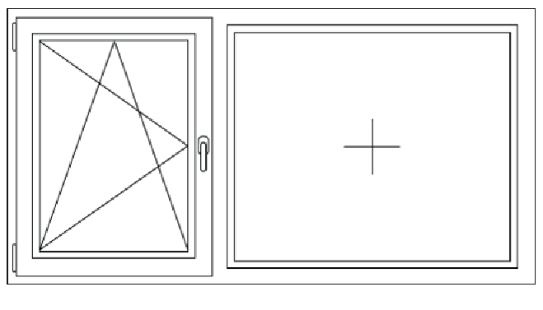
A
C

Besteldatum;
Cassette; Kleur cassette en geleiders;
Firmanaam;
JA NEE 9016 Afwijkende RAL-kleur;
Referentie;

AANTAL | MAAT A | MAAT C | STOFNUMMER | RECHTS/LINKS

